2 | Оборудование учебного автомобиля согласно ГОСТ
2.1 | Комплект дублирующих педалей (автомат)  сертификат |  | От 5000
2.2 | Комплект дублирующих педалей  (механика)сертификат |  | От 5500
2.3 | Дополнительный блок педали акселератора |  | От 4000
2.4 | Дополнительный трос 4 метра. |  | 400
2.5 | Дополнительный трос 6 метров |  | 600
2.6 | Оболочка для троса 1,5 метра |  | 300
2.7 | Светозвуковое сигнальное устройство (не требует сертификации) |  | 800
2.8 | Опознавательный знак "У" пирамида - основание 260х260мм высота 180 мм. | Шт. | 2400
2.9 | Опознавательный знак "У" плоский (двусторонний) – высота-240мм, ширина-140 мм, длина-300мм | Шт. | 2100
2.10 | Короб рекламный для автошкол длина 800 мм  (надпись от 500 руб) | 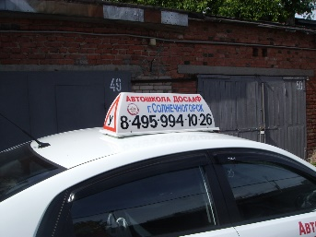 | 3900
2.11 | Магнитная табличка: «УЧЕБНЫЙ», «ЭКЗАМЕН», «ЭКЗАМЕН ГИБДД», «АВТОШКОЛА» 100х590 мм | Шт. | 400
2.12 | Магнитные таблички: «!», «У», «40» и т.п. 150х150мм (малые) | Шт. | 200
2  .13 | Магнитные таблички: ДОСААФ  d 400мм |  | 830

